Programowanie komponentowe

Sprawozdanie z pracy projektowej

Aplikacja posiadająca funkcjonalność prostego kalendarza „organizera”

Tomasz Adrianowski 165359

Sliman Jakub El-Fara 165395

Informatyka, sem. IV

2011/ 2012

Wstęp
Aplikacja została napisana w modelu trójwarstwowym. Cały projekt został podzielony na 3 pakiety, każdy dla osobnej warstwy:
- Warstwa danych (model);
- Warstwa logiki (controller);
- Warstwa interfejsu użytkownika (view);
Program m.in. udostępnia możliwość korzystania ze zdalnej bazy danych, w której przechowywane są wszystkie informacje danego użytkownika. W połączeniu z możliwościami Javy, użytkownik ma dostęp do swoich danych z każdego miejsca na Świecie.

Warstwa danych
W warstwie tej znajdują się klasy reprezentujące dane przechowywane w programie. Poniżej prezentujemy najważniejsze:

1. Database
Klasa odpowiedzialna za komunikacje z baza danych. Obiekt tej klasy reprezentuje fizyczna bazę danych i udostępnia podstawowe metody komunikacji z nią: get, set, modify, delete ...

Składowe klasy
Typ | nazwa | opis
java.sql.Connection | connection | Zmienna przechowująca referencję do obiektu realizującego połączenie z bazą danych.
static boolean | czy_polaczono | Flaga określająca czy zostało nawiązane połączenie (jeśli tak - true)
int | dni_waznosci | Zmienna przechowująca liczbę dni, po których zdarzenia są automatycznie usuwane.
java.lang.String | driver | Zmienna przechowująca odpowiedni sterownik bazy danych.
int | identyfikator | Zmienna przechowująca identyfikator zdarzenia.
int | Kolor_1, kolor_2, kolor_3 | Zmienne przechowujące numer koloru wypełnienia komórki (na graficznym kalendarzu) dla „aktualnego dnia”, „zaznaczonego dnia” i „wolnego dnia”.
int | nextID | Zmienna przechowująca numer identyfikatora następnego zdarzenia, które zostanie dodane.
java.lang.String | password | Zmienna przechowująca hasło dostępu do zdalnej bazy danych.
java.lang.String | sql_server_address | Zmienna przechowująca adres serwera bazy danych.
java.lang.String | table | Zmienna przechowująca nazwę tabeli zdarzeń dla konkretnego użytkownika.
java.lang.String | user | Zmienna przechowująca nazwę użytkownika bazy danych.

Kontruktory Klasy
Database()
Konstruktor domyslny tworzy obiekt klasy Database z domyslnymi ustawieniami
Database(java.lang.String driver, java.lang.String sql_server_address, java.lang.String user, java.lang.String password)
Konstruktor tworzy obiekt klasy Database z ustawieniami podanymi jako argumenty

Metody Klasy
boolean | connection()  Metoda tworzy polaczenie z baza danych
int | delete(int numer)  Metoda usuwa z tabeli krotki o podanej wartosci id
int | get(int numer, java.util.ArrayList<Zdarzenie> zdarzenia)  Metoda pobiera z tabeli zdarzenia w bazie danych krotki odpowiadajace przekazanemu w pierwszym parametrze identyfikatorze.
int | get(java.lang.String zapytanie, java.util.ArrayList<Zdarzenie> zdarzenia)  Metoda wykonuje przekazane polecenie i zwraca wyniki do listy podanej w drugim parametrze
int | insert(java.lang.String opis, int czy_okres, java.lang.String data_rozpoczecia, java.lang.String data_zakonczenia, java.lang.String miejsce, long waznosc, int rodzaj)  Metoda do dodawania krotek
int | login(java.lang.String login, char[] password)  Metoda do logowania uzytkownika
int | query(java.lang.String zapytanie)  Metoda do wykonywania zdefiniowanego przez uzytkownika zapytania sql typu "odczyt"
int | query2(java.lang.String zapytanie)  Metoda do wykonywania zdefiniowanego przez uzytkownika zapytania sql typu "mofyfikuj"
int | register(java.lang.String login, char[] password)  Metoda do rejestrowania nowego uzytkownika w bazie
void | set_table(java.lang.String table)  Metoda ustala tablice zdarzeń dla zalogowanego użytkownika
int | update(int id, java.lang.String opis, int czy_okres, java.lang.String data_rozpoczecia, java.lang.String data_zakonczenia, java.lang.String miejsce, long waznosc, int rodzaj)  Metoda do aktualizacji krotek w bazie danych podanie na jakims polu wartosci (null - dla obiektow, lub -1 dla typow prostych) oznacza, że dana pozycja ma nie byc zmieniana.
int | update(int id, Zdarzenie zdarzenie)  Metoda do aktualizacji krotek w bazie danych podanie na jakims polu wartosci (null - dla obiektow, lub -1 dla typow prostych) oznacza, że dana pozycja ma nie byc zmieniana.

2. Evolution
Klasa zajmująca się konwertowaniem zdarzeń do standardowego formatu zgodnego np. z Evolution. format: CSV.

Kontruktory Klasy
Evolution()
Kontruktor domylny

Metody Klasy
void | zapiszCSV(java.io.File plik, java.util.ArrayList<Zdarzenie> zdarzenia)  Metoda odpowiedzialna za zapisanie kolekcji zdarzen do odpowiedniego formatu CSV
void | zapiszCSV(java.lang.String nazwa, java.util.ArrayList<Zdarzenie> zdarzenia)  Metoda odpowiedzialna za zapisanie kolekcji zdarzen do odpowiedniego formatu CSV

3. Evolution
Klasa odpowiadajaca za warstwe modelu głownego okna aplikacjiz Definicja zmiennych, inicjalizacja zmiennych

Kontruktory Klasy
MainFrameModel()
Konstruktor klasy MainFrameModel odpowiadajacy za uruchomienie metod odpowiedzialnych za wygenerowanie modelu dla tabel przechowujacych zdarzenia z danego dnia bad z danego miesiaca.

Metody Klasy
void | tableDay()  Metoda odpowiadajaca za wygenerowanie modelu i zawartosci tabeli przechowujacej wydarzenia z danego dnia
void | tableMonth()  Metoda odpowiadajaca za wygenerowanie modelu i zawartosci tabeli przechowujacej wydarzenia z danego miesiaca

4. XML
Klasa odpowiedzialna za operowanie pomiędzy XMLem a Zdarzeniami. Zawiera dwie podstawowe metody: konwersji danych z programu do formatu XML i odwrotnie.

Kontruktory Klasy
XML(Database baza)
Kontruktor domyslny klasy.

Metody Klasy
static void | fromXML(java.io.File file_name, java.util.ArrayList<Zdarzenie> zdarzenia)  Metoda odczytuje dane Wydarzenie z pliku XML
static Zdarzenie | fromXML(java.lang.String file_name)  Metoda odczytuje dane Wydarzenie z pliku XML
static void | fromXML(java.lang.String file_name, java.util.ArrayList<Zdarzenie> zdarzenia)  Metoda odczytuje dane Wydarzenie z pliku XML
static void | toXML(java.util.ArrayList<Zdarzenie> zdarzenia, java.io.File file)  Metoda zapisuje kolekcje zdarzen do pliku XML
static void | toXML(java.util.ArrayList<Zdarzenie> zdarzenia, java.lang.String file_name)  Metoda zapisuje kolekcje zdarzen do pliku XML
static void | toXML(Zdarzenie zdarzenie, java.lang.String file_name)  Metoda zapisuje dane Zdarzenie do pliku XML

5. Zdarzenie
Klasa reprezentujaca zdarzenie

Składowe klasy
id - identyfikator zdarzenia
opis - opis zdarzenia
czy_okres - flaga oznaczajaca, ze zdarzenie jest - punktem w czasie (wartosc 0) np. czas rozpoczęcia zajęć - okresem w czasie (wartosc 1) np. okres trwania zajęć (od-do)
data_rozpoczecia - data rozpoczęcia danego zdarzenia
data_zakonczenia - data zakonczenia danego zdarzenia
miejsce - miejsce zdarzenia
waznosc - okresla czy dane zdarzenia ma ustawiony alarm i czas, w ktorym alarm sie wlacza (podawany w minutach przed data rozpoczecia zdarzenia).
rodzaj - dodatkowy atrybut zdarzen zarezerwowane na potrzeby rozbudowy w przyszlosci

Kontruktory Klasy
Zdarzenie(int id, java.lang.String opis, int czy_okres, java.lang.String data_rozpoczecia, java.lang.String data_zakonczenia, java.lang.String miejsce, long waznosc, int rodzaj)
Kontruktor klasy Zdarzenie
Zdarzenie(Zdarzenie zdarzenie)
Kontruktor kopiujacy klasy Zdarzenie

Metody Klasy
java.lang.String | toString()  Metoda konwersji obiektu typu zdarzenie do Stringa.

Warstwa logiki
W tej warstwie znalazły się wszystkie klasy odpowiedzialne za przetwarzanie danych otrzymanych od użytkownika i przekazujące je do klas warstwy interfejsu. Głównie znajdują się tu handlery obsługujące różnorodne zdarzenia pochodzące z różnych klas warstwy interfejsu użytkownika. Poniżej przedstawiamy jeden z nich. Wszystkie są szczegółowo opisane w dokumentacji przygotowanej do projektu.

MainFrameEvent
Klasa odpowiadajaca za obsluge zdarzen wywolanych z poziomu ramki glownej programu (MainFrame)

Metody klasy
void | actionPerformed(java.awt.event.ActionEvent e)  Metoda odpowiadajaca za obsluge zdarzen wywolanych za pomoca przyciskow
void | addEvent()  Metoda odpowiadajaca za ustawianie odpowiednich parametrow w momencie dodania zdarzenia badz jego modyfikacji
void | itemStateChanged(java.awt.event.ItemEvent e)  Metoda odpowiadajaca za obsluge zdarzen wywolanych za pomoca obiektow klasy JCheckBox
void | mousePressed(java.awt.event.MouseEvent e)  Metoda odpowiadajaca za obsluge zdarzen wywolanych za pomoca wciniecia klawisza myszy
void | stateChanged(javax.swing.event.ChangeEvent e)  Metoda odpowiadajaca za obsluge zdarzen wywolanych za pomoca obiektow klas JTabbedPane albo JSpinner

Inne klasy
ColorFrameEvent, Controller, ExportFrameEvent, LoginWatek, MainFrameEvent, PanWatek, SettingsFrameEvent, WelcomeFrameEvent

Warstwa interfejsu użytkownika
W tej warstwie znajdują się wszystkie klasy odpowiedzialne za wygląd aplikacji. W szczególności są to klasy odpowiedzialne za wyświetlanie okienek i zmodyfikowanych przez nas komponentów. Przykładowo przedstawimy szczegółowo klasę odpowiedzialną za wyświetlenie okienka powitalnego na samym początku działania aplikacji.

Class WelcomeFrame
Klasa odpowiadajaca za utworzenie ramki powitalnej wyswietlanej na samym poczatku dzialania programu.

Klasy wewnętrzna
class | WelcomeFrame.WelcomeInternalFrame  Klasa wewnetrzna klasy WelcomeFrame Jest odpowiedzialna za utworzenie okna wewnetrznego

Kontruktory Klasy
public WelcomeFrame(java.lang.String tytul,
int SizeX,
int SizeY,
int x,
int y)
Konstruktor klasy WelcomeFrame odpowiedzialny za utworzenie okna powitalnego.
Parameters:
tytul - tytul wyswietlany na gorze okna
SizeX - szerokosc okna
SizeY - wysokosc okna
x - przesuniecie x okna od lewej krawedzi ekranu
y - przesuniecie y okna od gornej krawedzi ekranu

Jak można zauważyć klasy warstwy interfejsu użytkownika charakteryzują się znikomą liczbą składników i metod. Wynika to z roli jaką pełni ta warstwa. Najistotniejszy jest tutaj konstruktor, który powołuje obiekt „przeważnie okno” do życia.

Inne klasy
AboutUsFrame, Calendar, CalendarFrame, ColorFrame, ExportFrame, ImagePanel, MainFrame, ProgressFrame, SettingsFrame, View, WelcomeFrame.

Zrzuty ekranu najważniejszych widoków działającej aplikacji
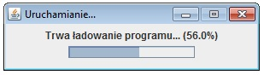Ilustracja 1:okienko uruchamiania programu

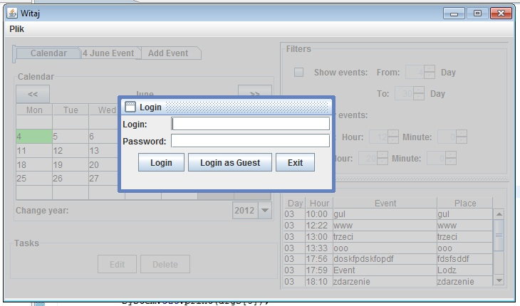Ilustracja 2:okno powitalne aplikacji, a w nim okno logowania
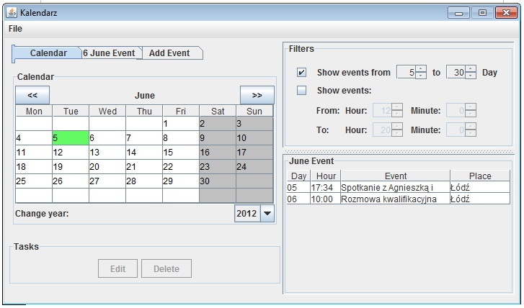Ilustracja 3:główne okno programu – po zalogowaniu

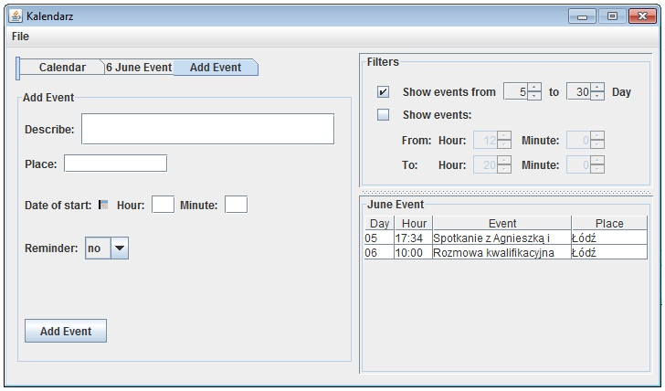Ilustracja 4:okno główne aplikacji z aktywną zakładką – dodawanie nowego zdarzenia.
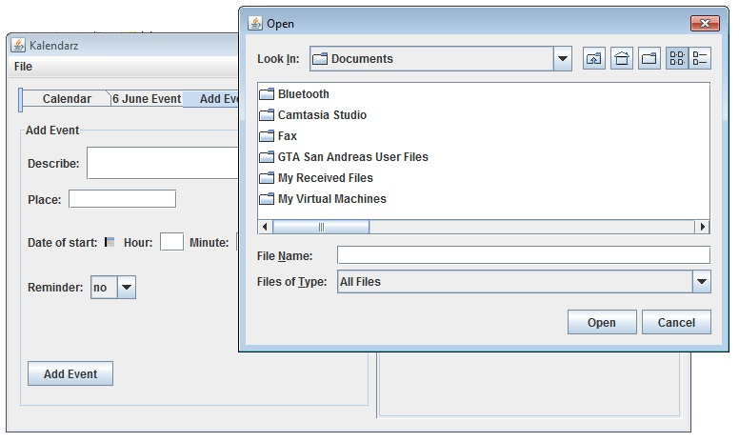Ilustracja 5:okno wyboru pliku do po wybraniu opcji import XML

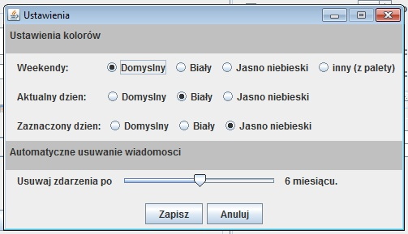Ilustracja 6:okno ustawień

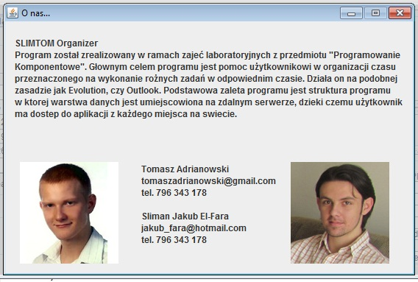Ilustracja 7:okno „o nas”

Klawisze obsługujące aplikację
ALT + F4 : wyłączenie aplikacji.
Strzałki w lewo i w prawo: możemy je używać do poruszania się po pasku zakładek, w którym to mamy do wyboru dostęp do kalendarza, wydarzeń z danego dnia albo panelu umożliwiającego dodawanie/edycję zdarzeń. Panel zakładek ilustruje poniższy rysunek:
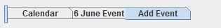Ilustracja 8: Panel zakładek
F10 : klawisz umożliwiający nam uruchomienie paska menu w sposób przedstawiony na poniższym rysunku:
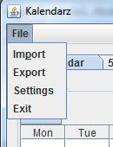Ilustracja 9: Uruchomienie paska menu
Strzałki w górę i w dół: możemy je używać do poruszania się po tabelach, które obrazują zdarzenia z danego miesiąca bądź z danego dnia. Najpierw jednak należy myszą wybrać jeden z rekordów takiej tabeli, aby ustawić „focus” na danej tabeli. Ilustruje to poniższy przykład:
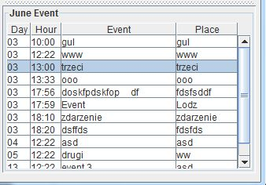Ilustracja 10: Tabela przedstawiająca wydarzenia z danego miesiąca, po której możemy poruszać się również strzałkami w górę i w dół.
Identyczna analogia występuje przy tabeli wyświetlającej zdarzenia z danego dnia.

Przyciski obsługujące aplikację
Przyciski wyboru miesiąca:
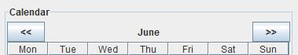Ilustracja 11: Przyciski zmiany miesiąca
Przyciski te umożliwiają poruszanie się po kalendarzu w sposób dynamiczny. To znaczy, że jeżeli w danej chwili znajdujemy się w miesiącu „Czerwiec”, to kliknięcie przycisku „<<” (analogicznego do wstecz) dynamicznie przeniesie nas do wydarzeń z miesiąca „Maja”, a kliknięcie przycisku „>>” (analogicznego do dalej) dynamicznie przeniesie nas do wydarzeń z miesiąca „Lipca”.

Przyciski wyboru dnia:
Tak naprawdę przycisków wyboru dnia jest tyle, ile mamy dni w danym miesiącu, ponieważ kliknięcie w dany dzień na kalendarzu przeniesienie nas do panelu informującego nas o zapisanych zdarzeń na dany dzień. Tak więc, aby tego dokonać należy kliknąć w jeden z dni dostępnych na poniższym kalendarzu:
UWAGA! Zielone pole określa dzisiejszy dzień.
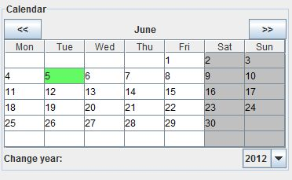Ilustracja 12: Kalendarz "ścienny"
Jest również inna możliwość wyboru danego dnia. Wystarczy kliknąć w jedno z wydarzeń dostępnych w panelu wydarzeń z danego miesiąca i wtedy zostaną wyświetlone wszystkie wydarzenia, które mają miejsce w tym samym dniu co wybrane wydarzenie:
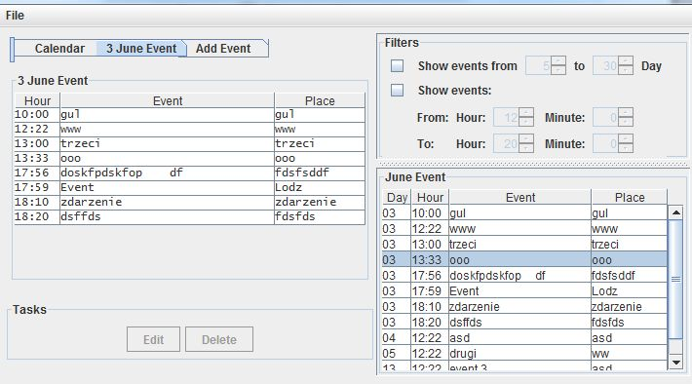Ilustracja 13: Drugi sposób wyboru danego dnia
Przyciski edycji i usuwania zdarzeń:
Mamy możliwość edytowania bądź usuwania zapisanych zdarzeń. Aby tego dokonać najpierw należy znaleźć się w panelu aktualnego dnia na jeden z wyżej wspomnianych sposobów. Kiedy już jesteśmy w panelu wydarzeń z danego dnia, możemy kliknąć myszą w konkretne wydarzenie, co spowoduje uaktywnienie panelu modyfikacji wydarzenia, w następujący sposób:
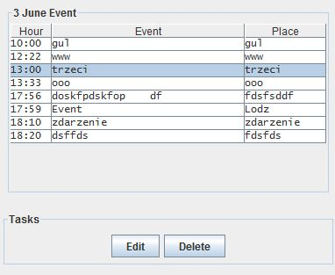Ilustracja 14: Możliwość edycji wybranego wydarzenia
Przyciski filtrowania zdarzeń:
Istnieje również panel, który umożliwia nam filtrowanie zdarzeń dostępnych w panelu zdarzeń z danego miesiąca. Aby tego dokonać należy uaktywnić filtrowanie zdarzeń według jednej z metod: względem zakresu dni bądź względem zakresu godzin, z których mają być wyświetlane zdarzenia. Można tego dokonać na przykład w poniższy sposób:
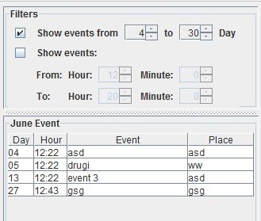Ilustracja 15: Filtrowanie zdarzeń miesiąca

Baza danych
Jak już wspomnieliśmy na samym początku, nasza aplikacja jest oparta o zdalną bazę danych o zewnętrznym adresie DNS: instance14902.db.xeround.com:9974.
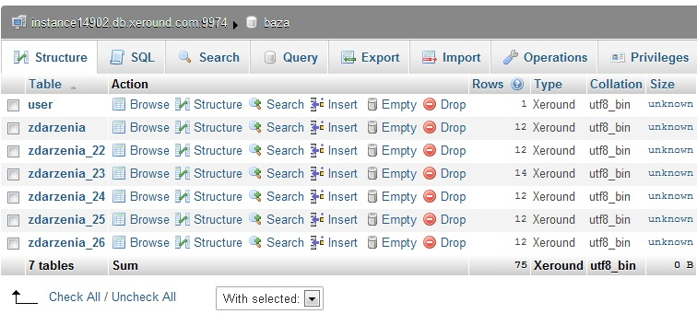Ilustracja 16: struktura bazy danych
Jak widać na powyższym zrzucie, baza danych składa się z tabeli „user” zawierającej podstawowe informacje o użytkownikach, i zbioru tabel „zdarzenia_numer”, z których każda jest przyporządkowana jednemu użytkownikowi „konkretna krotka w tabeli user” o numerze identyfikatora id = numer.
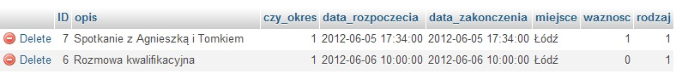Ilustracja 17: struktura tabeli zdarzenia dla konkretnego użytkownika
Komunikacja z bazą danych odbywa się poprzez metody klasy Database. Można powiedzieć, że obiekt tej bazy jest pośrednikiem pomiędzy fizyczną bazą danych, a warstwą logiki. Z punktu widzenia aplikacji „warstwy logiki” obiekt ten jest bazą.
Budowa tej klasy została omówiona przy okazji omawiania warstwy danych, stąd też nie będziemy o szczegółowo jej omawiać.

Podsumowanie i uwagi nt. projektu
Podsumowując, można rzec, że udało nam się przez ostatnie trzy tygodnie tworzyć namiastkę aplikacji typu klient-serwer. Choć projekt nie wymagał zbudowania aplikacji opartej o uwierzytelnianie, to stwierdziliśmy, że tego typu funkcjonalność wzbogaci nasz program i sprawi, że w prosty sposób będzie mógł być on używany przez wielu użytkowników jednocześnie.
Jesteśmy pewni, że zdobyta wiedza podczas realizacji tego projektu przyda się nam w przyszłości i z dużą chęcią będziemy dalej rozwijać ten projekt.

